- Шмот\Оружие
(Если у тебя уже есть комплект одежды(фул) 12R и оружие 11ER (или что-то лучше) то можешь пропустить пункт 1.)
Далее рассмотрим последовательность того, как можно одеваться, играя воинским или стрелковым классом. (Для магов отдельно, в конце страницы п.3)
1.1 - “Я совсем голый! У меня нет Кровавых Цехинов(КЦ), и денег тоже почти нет :((”  - Идешь на аукцион, покупаешь VF\R шмот 12 лвл(самый дешевый, из Эма), чего нет - забиваем VF-EF 11 лвл шмотом ( тоже с аука), в этом уже можно будет хотя бы начать копать пещеры самому.  Справа на картинке можешь увидеть, что примерно у тебя должно выйти. (все это можно найти на аукционе или найти в торговом чате продавца, который вынесет за небольшую сумму необходимый шмот)  Примечание: Крит взят для примера. У других классов могут быть другие комбинации доступных шмоток. ( сам можешь поиграть с примерочной вот тут) | 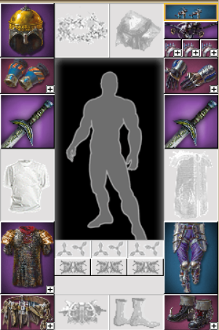
1.2 - “Что лучше сделать дальше?”  - Если шмот за КЦ ты все еще не можешь позволить себе, то давай для начала заменим то, что не потребует больших затрат, а именно: наручи,кольца,перчатки,пояс и сапоги.  Менять мы их будем на шмот за печати.  (и не забудь подогнать свой новый 12VR шмот в ремонтной мастерской)  (шмот за печати в Эме (пещера в Emerald City) - для этого надо иметь 5000+ репы в этой пещере. (напишешь в чате “прицеплюсь за печатью” - проводники отведут, покажут и расскажут) цена за печать порядка 50кр,  На картинке ты видишь, что можно одеть за печати с ЭМА. Но они все еще хуже 12R.. | 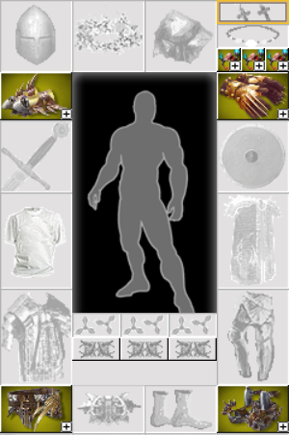
1.3 - “VR с ЭМа я уже одел, давай уже улучшим оружие, какие есть дешевые и простые варианты для 12 лвл?”  - 12VF\12EF оружие из магазина храма (картинка справа), самый простой и дешевый вариант на 12 лвл. (на первое время сойдет, цена за комплект 1200\1800кр)  - 11ER с Верховных Демонов. Не смотря на то, что это оружие 11 уровня - это лучший вариант на 12 лвл, примерно равный по силе 12VR оружию за Екры  Лучше взять 11 ER, они нам прослужат долго, прежде чем будешь готов их заменить на что-то получше. (цена за комплект около 12000кр)  - в аббадоне, Гора легиона - можно сделать 12EF , но надо будет много копать прунов (местная валюта)  -”С оружием разобрались, а по шмоту уже лучше ничего нет перед 12R”  - Конечно есть, можно купить 12EF шмот из магазина храма (дорого, лучше не бери) или за разрешения в магазине Эма (придется покопать, но зато дешевле).  - 12ER за коллекции с Эма (можно собрать, но смысла не вижу)  - На этом этапе пора бы уже купить рубаху!  - Для тех, кто выкопал Эм,доступна шапка 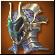  Лучше на мой взгляд на этом этапе сосредоточиться на добыче КЦ | 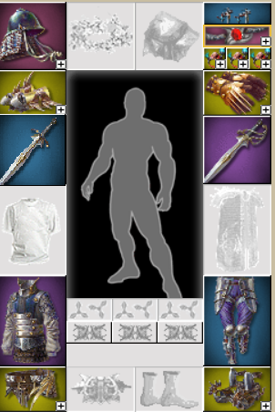  Шлем и амулет 11EF первым делом заменили на 12R.  Броню 11EF купили за разрешение в Эме.
1.4 - “У меня вроде получается! КЦ копятся, в целом я понял, надо одеть фулл 12R, а можно картинку свериться?”  - Лучше всего конечно менять на 12R сначала самые слабые вещи,на картинке видим, что поменяли 12VF штаны и серьги. Так же я поменял кольца, т.к. за полный комплект ювелирки идет бонус!( хотя можно бы было и броню сначала)  - Корону купили, титул вставили, рубаха есть, оружие получше одели, плаща тут нет, но об этом всем ниже.  А дальше Собираем КЦ и покупаем оставшийся шмот 12R. | 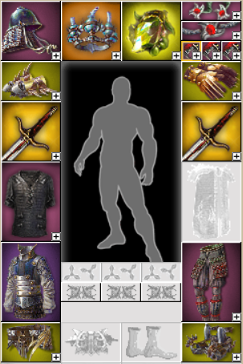

Кратко (для воинов и стрелков):
1) На аукционе можно найти шмот под свой класс VF-R качества за небольшие деньги (с железа из эма), так же за железо можно самому купить нужный шмот в магазине на оперативной базе.
2)Взять на старте часть шмота за печати в Эме (пещера в Emerald City, шмот 12 VR) - для этого надо иметь 5000+ репы в этой пещере. (напишешь в чате “прицеплюсь за печатью” - проводники отведут, покажут и расскажут) цена за печать порядка 50кр,
3) Как вариант добить дырки на теле чем-то из EF12 в магазинчике Эма
Дорогие\Долгие варианты: 12EF из храма ( дорогой и слабый шмот)
12ER за коллекции из эма ( долго)
4) U шапка из эма ( если выкопал пещеру в Emerald City )
5) Собирать КЦ и одевать 12R
Оружие
Лучший бюджетный вариант - это 11ER оружие с катакомб .
Еще дешевый вариант 12EF. с Горы Легиона ( но надо собрать много пещерной валюты)
или Можно купить в магазине храма оружие 12VF\12EF. Оно хуже, но зато дешевле раз в 10.
если совсем туго с деньгами - бери 11EF с аукциона.
- Рубаха\Корона\Плащ
Для начала пойдет даже 6R лвл рубаха, важно чтоб в ней был общий барьер.(Аукцион)
Корона подземного сияния 11U - проще и быстрее купить на ауке, имеет срок годности! (Аукцион)
Если ваш плащ ветерана ниже L качества - можно участвовать в турнирах Capital City и собрать Турнирный плащ самому , а можно купить на аукционе.

- Бонус. Нищий маг!
Входной порог для игры магом выше, т.к. играть магом, не имея покупных приемов, нормального шмота и вырытых пещер - сомнительная затея. Но если вы все же решили играть магом без Екр..
Если КЦ нет - придется одевать любой мусор, лишь бы голым не ходить. Рубаху иметь - обязательно!  На картинке слева:  Денег мало, одеваем шмот 10-11EF (аукцион), стоит копейки.  Кольца и серьги максимально убогие нашел 11R с Катакомб (покупать на ауке)  на этом этапе проще играть в Серой магии!  На картинке справа:  Если деньги есть - можно купить то,что справа (не обязательно покупать все, и не обязательно ER качества. Смотри сам. НО Посох обязательно! Быстрее всего будем менять юву,так что на ней можно экономить.) + одевай U шлем с Эма, если выкопал. | 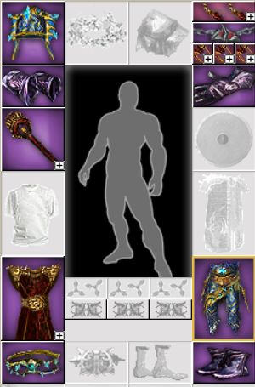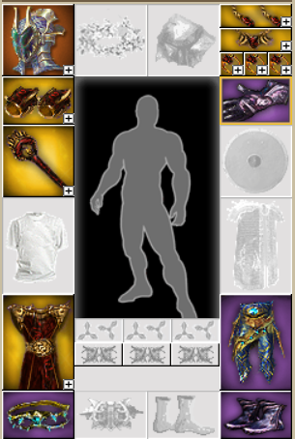  *11ER можно заменить на 11VR\11R
Немного КЦ насобирали (или изначально были), сразу меняем сапоги и перчатки, потом штаны и пояс.(картинка слева)  Далее меняем ювелирку (серьги, амулет, кольца), что хуже по качеству - то первым делом. Получаем то, что на картинке справа.  Продолжаем сбор КЦ, попутно расставляя чарки и руны в 12R шмотки. | 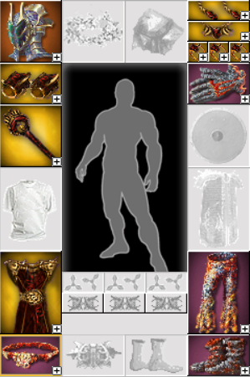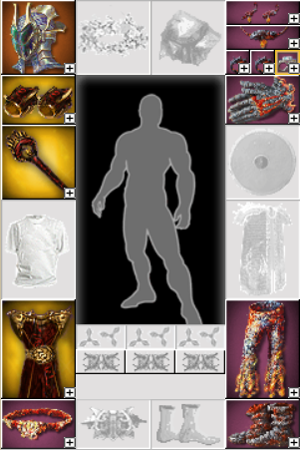
Осталось совсем чуть-чуть, покупаем шлем, наручи, броню.  Примечание:  Если вы играли магом на 11 лвл, и при переходе на 12 уже имели какой-то 11R шмот - меняй 11R на 12R в самом конце. ( а если ты их еще и за КЦ купил - можно будет продать Личу и отбить часть КЦ) | 